## 地铁岗前应用人脸识别酒精测试仪，全力做好安全运营保障工作!

　　 安全重于泰山，尤其地铁列车作为特种车辆的，虽然已经实现了自动化，但对于驾驶列车的司机仍然具有很高的身体及心理状态要求。因此，为了给市民出行提供一个安全、优质的乘车环境，地铁集团应进一步应用[人脸识别酒精测试仪](http://www.9ce9.com/" \t "_self)，进行强化岗前酒精测试专项工作，全力做好安全运营保障工作。

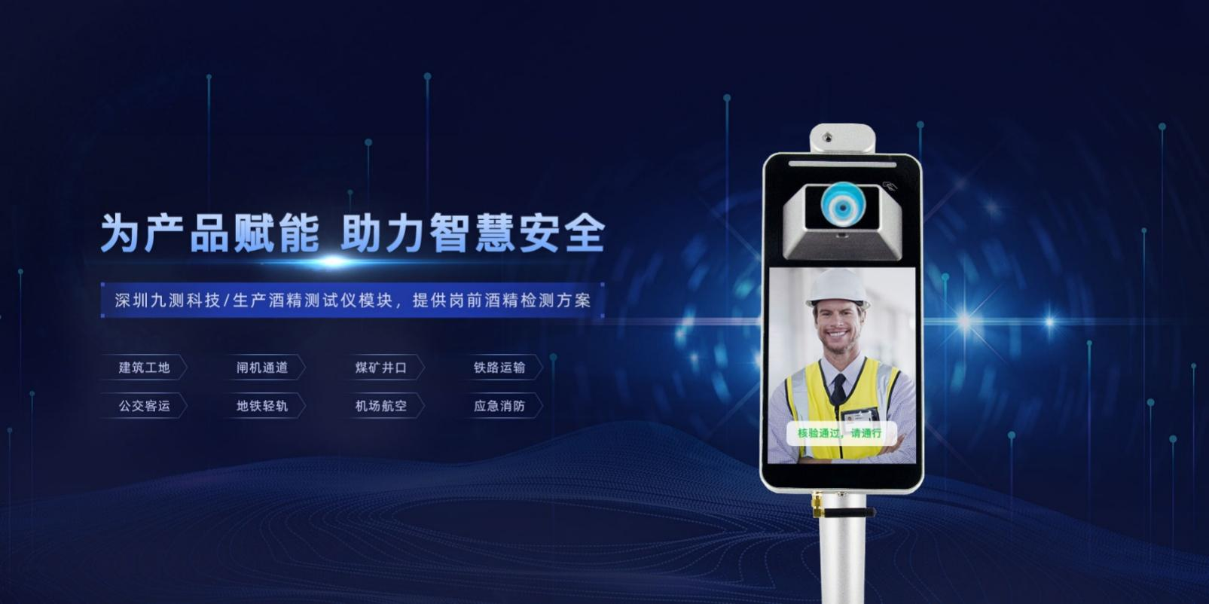

　　地铁值班人员在上岗前，先需要通过人脸识别酒精测试仪进行准确的人脸身份识别，待系统确认身份后，语音提示发出“请吹气”的指令，屏幕显示驾驶员吹气过程并进行拍照，系统2秒快速检测出结果，在检测完成后系统再次要求进行人脸确认，防止替代吹气的行为，并将结果实时上传至后台，保证数据的真实有效性。

如果酒精含量超标，人脸识别酒精测试仪就会发出报警，而且，所有测试过程自动录像，测试记录可自动存储或发送至联网电脑进行查询和管理。人脸识别酒精测试仪的应用，可以有力的监督地铁值班人员驾驶员在上岗前是否有存在隔夜酒或饮酒的现象，有效地规避潜在事故的发生，从而更好地保证乘客的安全。

本技术说明由云博浩天“测酒考勤”管理系统研发者北京云博浩天信息技术有限公司提供